KAKO PREŽIVETI KAKOVOSTEN ČAS Z OTROKI

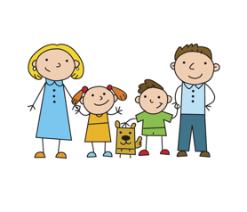
Trenutna situacija je odlična priložnost, da se še bolj povežemo s svojimi otroki in skupaj delamo stvari za katere nam v običajnem delavniku zmanjka časa.

Tu je le nekaj predlogov:

VZDRŽUJTE VSAKODNEVNO RUTINO IN STRUKTURO

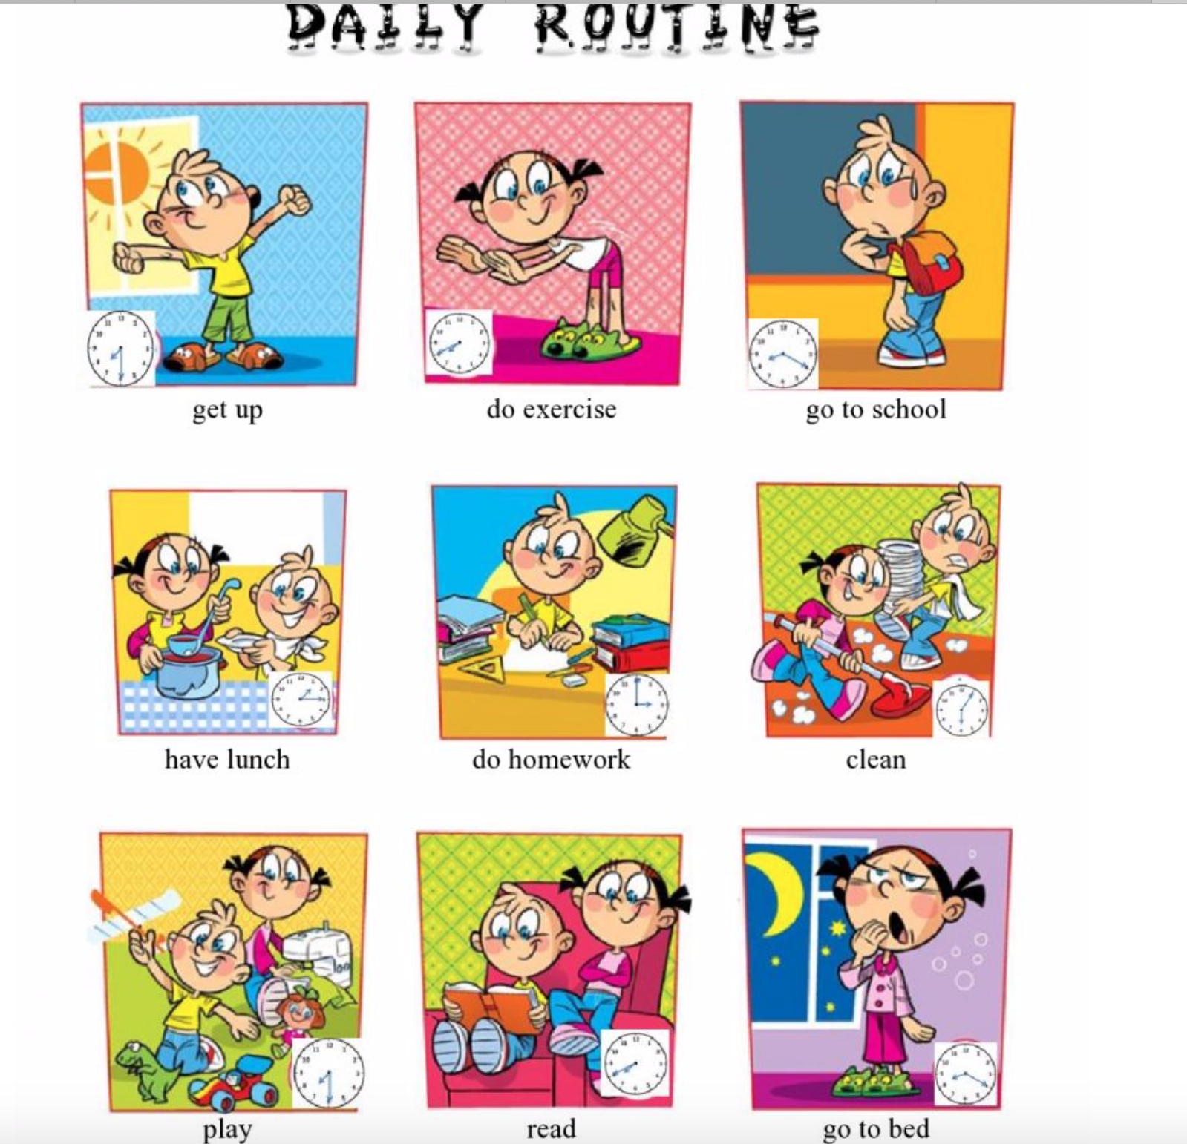

Le ta nas vodi do občutka reda, smisla in nadzora.
Otrokom daje občutek varnosti in predvidljivosti
Vikendi naj bodo drugače strukturirani četudi so spremembe majhne.

POGOVARJAJTE SE O PRETEKLIH DOGODKIH IN IZKUŠNJAH
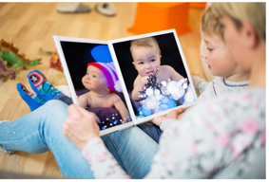
Pogovarjajte se o čustvih, doživljanjih.
Dovolite otroku, da izrazi skrbi, strahove.
Dovolite mu, da vas sprašuje in mu odgovarjajte.
Skupaj poglejte stare fotografije in se pogovarjajte. Spodbudite tudi otroka, da pobsrka po svojih spominih.
Naj se kljub vsemu pogovori in življenje ne vrti le okoli virusa.

IGRAJTE SE

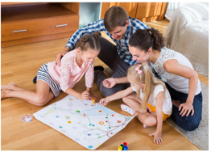Vzemite stare dobre igre kot so Človek ne jezi se, Monopoli, karte (Osel, Remi, Enka, Briškola, Tarok, Črni Peter...), domine, tombolo,...

Ali pa le vzemite papir in svinčnike ter naučite otroka:
- kako se potaplja ladijce,
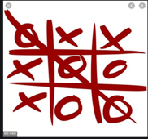
- kako se igra ime/priimek/mesto/država/žival/predmet in lahko dodate še kaj svojega kot npr. avto/rastlina/reka...
- kako se igra vislice in križce ter krožce

- uganjevati kaj ima napisano na čelu (vsak napiše en predmet na listek in ga nato nalepi levemu sosedu na čelo),...

Igrajte se in vedite, da se preko igre naučimo največ. Naučimo se spoprijemati s porazom, samokontrole, sklepati kompromise in še mnogo drugega.

BERITE SKUPAJ

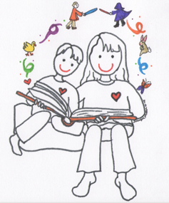Udobno se namestite in skupaj preberite otrokovo ali pa vašo najljubšo pravljico. Naj vas ne moti, če si bo otrok želel isto pravljico slišati večkrat. Zapomnite si, da s pomočjo pravljic razrešujemo in rešujemo svoje svetove, strahove,...
Lahko pa tudi skupaj z otrokom napišete čisto svojo pravljico in jo ilustrirate.

USTVARJAJTE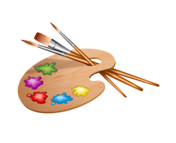
Skupno ustvarjanje nas povezuje, sprošča, krepi domišljijo in ročne spretnosti. Pogled na končni izdelek pa v nas prebudi prijetne občutke zadovoljstva in ponosa.
- Izdelajte papirnata letala in naj se otroške sobe spremenijo v letališča.
- Iz rolic straniščnega papirja naredite tobogane za frnikole, organizator za svinčnike in barvice, garažo za avtomobilčke, samoroge in konjičke,...

- Izdelajte svoj domači plastelin
- Specite piškote, kolače,...

POJDITE NA SPREHOD, GIBAJTE SE NA PROSTEM IN DOMA
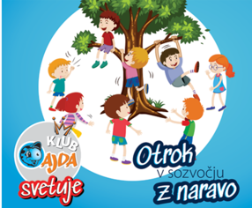

Če je le mogoče, pojdite na sprehod v gozd, spotoma preskočite kakšno vejo, hodite po podrtem deblu, splezajte na drevo in se gugajte ter ga poimenujte, ...
S seboj v gozd lahko vzamete list papirja in voščenke. List nato položite na deblo in ga pobarvajte. Dobili boste zanimivo teksturo debla. Če to ponovite še na drugih deblih, boste skupaj z otrokom lahko opazovali razlike in spoznavali drevesa.

SKUPAJ PRI HIŠNIH OPRAVILIH IN NA VRTU

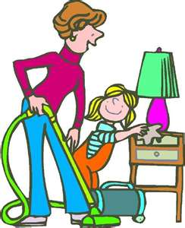Še tako zoprna opravila lahko postanejo prijetna, če imamo dobro družbo in glasbo. Izberite primerna hišna opravila, ki jih bo lahko uspešno opravil tudi otrok. Tako lahko skupaj obešata perilo, zlagata posodo iz pomivalnega stroja (vi kozarce in težjo posodo, otrok jedilni pribor), ... Starejši otroci pa seveda že lahko pripravijo kakšno dobro in enostavno kosilo, pomijejo kopalnico, ... in dovolite jim, da pri tem naredijo tudi kakšno napako. Četudi ne bo vse tako bleščeče, kot če bi naredili vi, zamižite na eno oko in jih pohvalite. Tako bodo zagotovo imeli več veselja, da se vam pri delu pridružijo tudi naslednjič. Morda pa se vam ponudijo kar sami od sebe.
This Photo by Unknown Author is licensed under CC BY-NC-ND

LEPA MISEL
V svojo dnevno rutino lahko uvedete tudi lepe misli, ki jih ob večerji lahko skupaj preberete. Majhno dejanje, ki pogreje še tako hladen dan.

